

**Festool adapter Ø 38 mm slang**

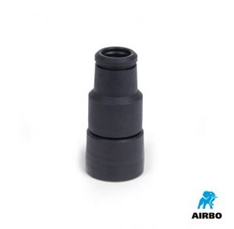

Festool adapter voor ø38mm slang:

– Bestelnummer: 500199